苏州大学课程报告
院、系 | 计算机学院 |  | 年级专业 |  | 23软件工程 |  | 姓名 | 朱金涛 | 学号 | 2327406014
课程名称 |  | 软件测试与质量保证 |  |  |  |  |  |  | 成绩
指导教师 |  | 程宝雷 |  | 同组实验者 |  | 无 |  | 实验日期 | 2025-10-20

作 业 名 称 | 作业二 使用JUnit进行单元测试

- 目的
1、了解测试用例及单元测试的基本概念；
2、掌握Eclipse中JUnit的使用方法；
3、掌握JUnit中测试用例的编写方法；
4、掌握JUnit中测试套件的编写方法。
- 内容
参考案例《JUnit测试》，完成如下内容：
1、创建用于测试的程序；
2、编写测试用例；
3、创建测试套件
- 步骤和结果
（1）环境配置
① 安装与准备
- 安装 JDK（版本 21），并配置系统环境变量。
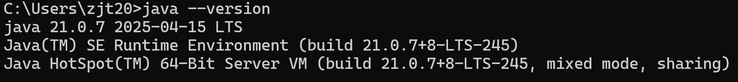
- 安装 Eclipse IDE for Java Developers（2025-09 版）。
- 启动 Eclipse，设置工作空间路径，例如 C:\eclipse-workspace\JUnitDemo。
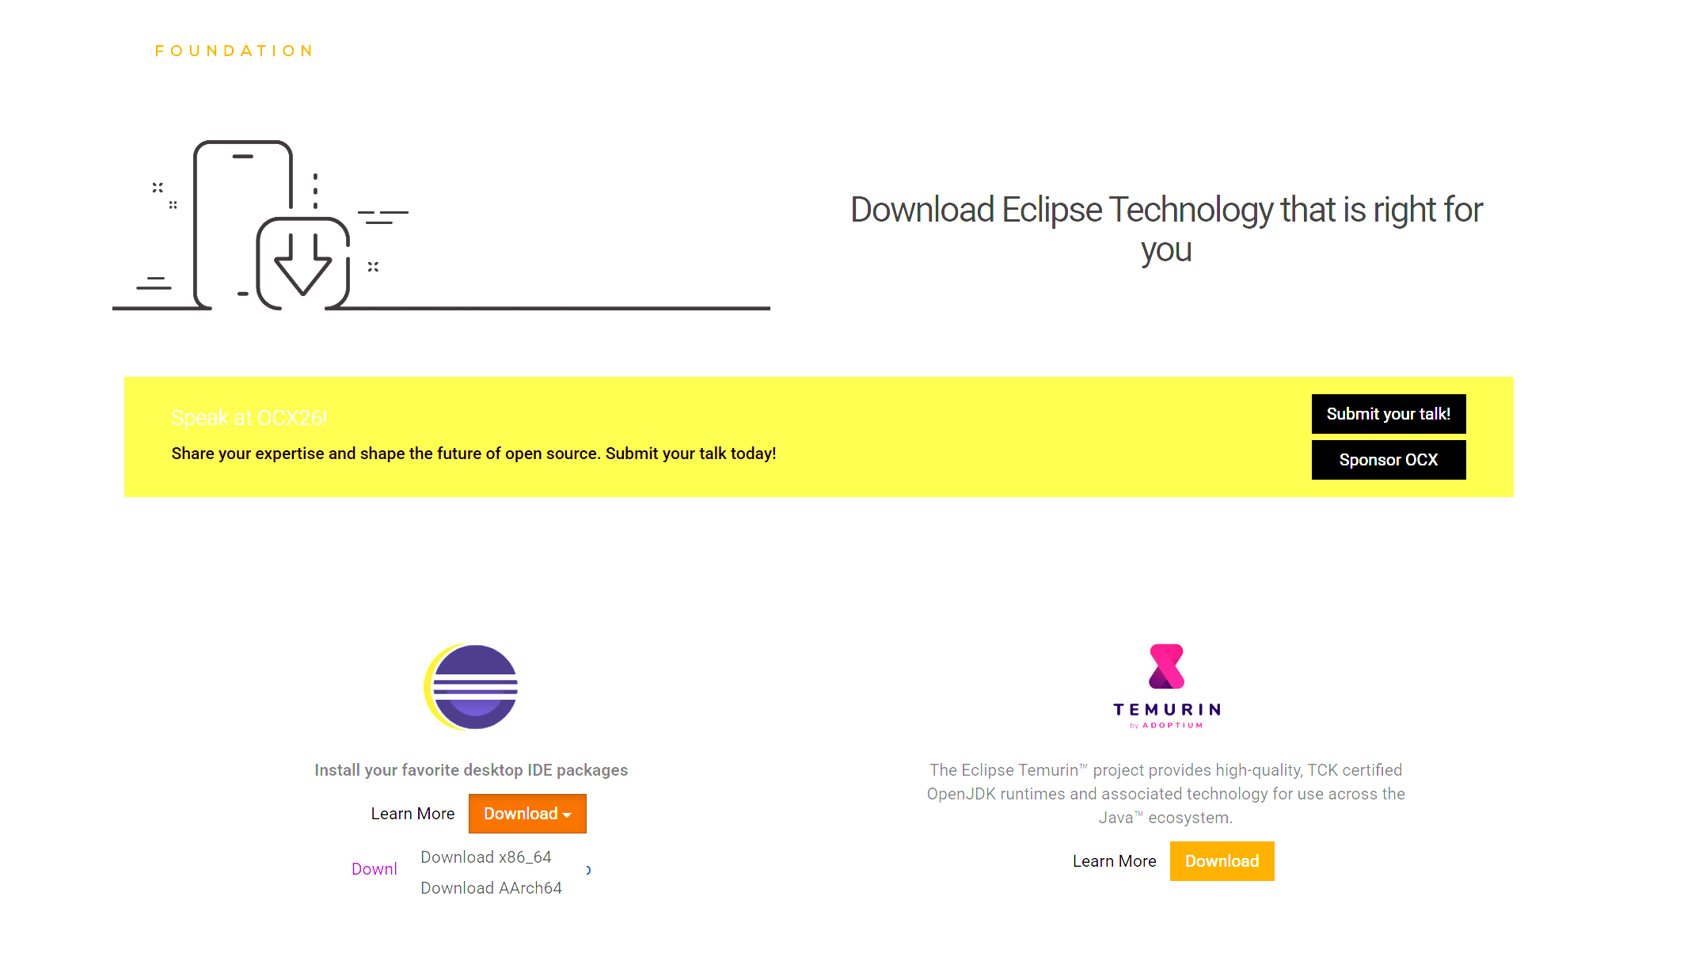
② 在 Eclipse 中配置 JUnit 5
1. 新建 Java Project → 命名为 JUnitDemo。
2. 右键项目 → Build Path → Add Libraries → JUnit → Next。
3. 在弹出窗口中选择 JUnit 5 → Finish。
4. 若无 JUnit 5 选项，则通过 Help→Install New Software...→输入https://download.eclipse.org/releases/latest 安装 “JUnit 5 Support”。
5. 验证是否添加成功：展开项目 → 可见 “JUnit 5” 库。
6. 直接删除 module-info.java 以简化配置。
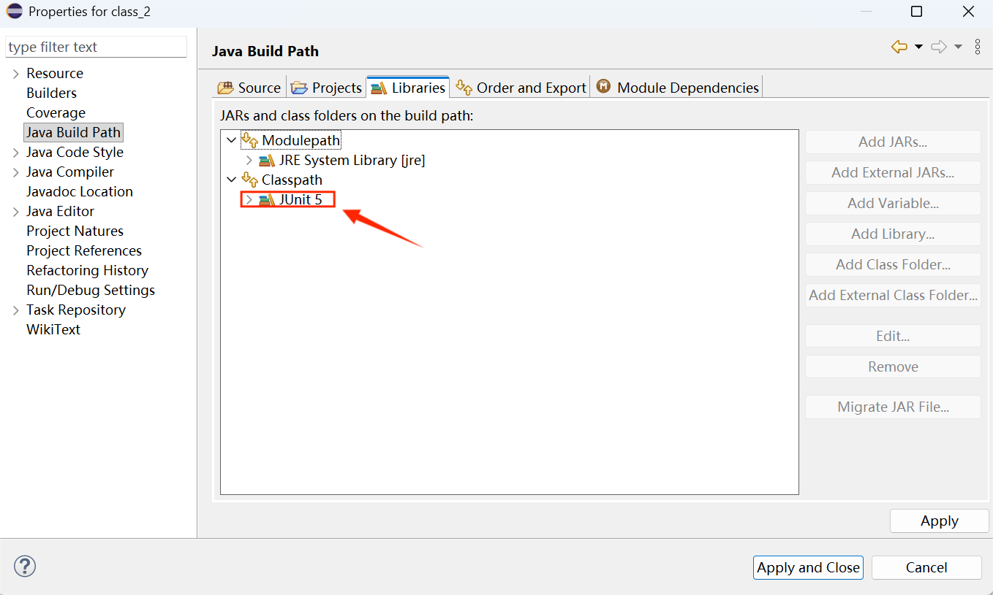
配置结果：
成功导入 JUnit 5 库并可正常运行单元测试，Eclipse 能识别 JUnit 测试类。
（2）创建被测程序
在包demo下创建Caculator.java：

package demo;
public class Caculator {
public int add(int a, int b) {
return a + b;
}
}
该类提供了一个简单的加法方法，用于测试演示。
结果：程序编译通过。
（3）编写测试用例
创建测试类CaculatorTest.java：
package demo;

import static org.junit.jupiter.api.Assertions.*;
import org.junit.jupiter.api.Test;

public class CaculatorTest { // 建议加 public，方便识别

@Test
public void testAdd() {
Caculator c = new Caculator();
int result = c.add(2, 3);
assertEquals(5, result); // 验证加法结果是否为 5
}
}
使用@Test注解定义测试方法，通过断言assertEquals()验证输出是否符合预期。
运行方式：右键文件 -> Run As -> Run Configurations

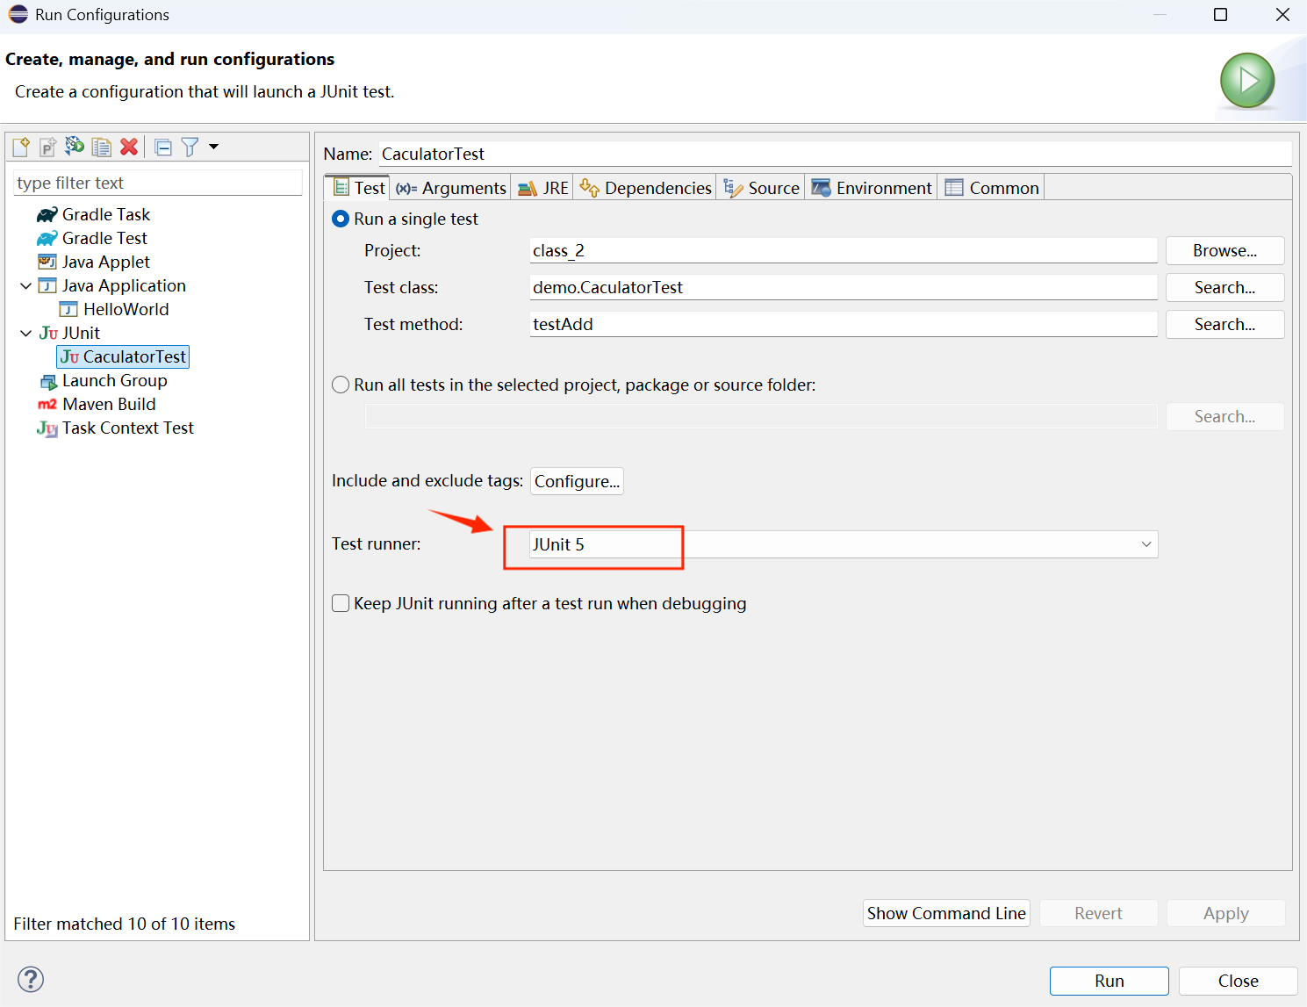
配置之后即可运行，结果如下：
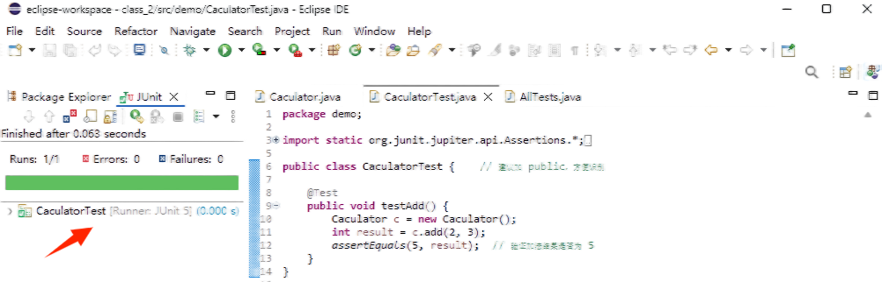
结果：绿色进度条显示测试成功（Runs: 1/1，Errors: 0，Failures: 0）。
（4）创建测试套件
在同包下创建AllTests.java：
package demo;
import org.junit.platform.suite.api.SelectClasses;
import org.junit.platform.suite.api.Suite;
@Suite
@SelectClasses({
CaculatorTest.class // 把所有测试类列在这里
})
public class AllTests {
}
右键 → Run As → JUnit Test。
结果： 测试套件成功运行，所有用例通过。
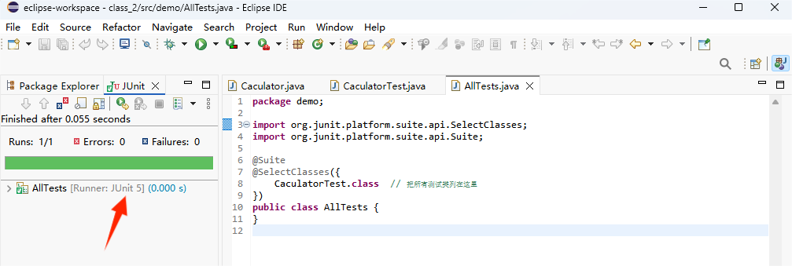
- 总结
本次实验通过在 Eclipse 中使用 JUnit 5 进行单元测试，我深入理解了单元测试在软件开发中的重要作用。实验过程中，从 JDK 与 Eclipse 的安装配置入手，完成了 JUnit 5 的环境搭建和模块依赖问题的解决，使 Eclipse 能够正确识别并运行 JUnit 测试类。随后，创建了 Caculator 被测类，编写了对应的 CaculatorTest 测试用例，利用 @Test 注解和 assertEquals() 断言方法验证加法逻辑的正确性。测试运行结果显示绿色进度条，证明测试通过。最后，通过编写 AllTests 测试套件，实现了对多个测试类的集中管理与一次性运行，进一步掌握了 JUnit 测试组织方式。整个实验帮助我系统地理解了单元测试的基本流程和 JUnit 框架的使用方法，提升了编写高质量、可维护代码的意识与能力。

